

**COLÉGIO FLAMA**

UNIDADE KII

**CURSO TÉCNICO DE INFORMÁTICA**

Ariel Lima dos Santos

**Sistema de Hospedagem de Spots**

Duque de Caxias  
2021



**COLÉGIO FLAMA**

UNIDADE KII

**CURSO TÉCNICO DE INFORMÁTICA**

Ariel Lima dos Santos

**Sistema de Agência de Modelos**

Projeto final apresentado ao Colégio Flama como parte dos requisitos para aprovação na disciplina Projeto e conclusão do curso Técnico em Informática.

Orientador: Prof. Thiago Moraes

Duque de Caxias  
2021

**AirCnC**

Ariel Lima dos Santos – 032597

Projeto final apresentado ao Colégio Flama como parte dos requisitos para aprovação na disciplina Projeto e conclusão do curso Técnico em Informática.

Aprovado em Novembro de 2021.

**BANCA EXAMINADORA**

_________________________________________________________________________

Prof. Thiago Maciel - Orientador  
<IPETEC>

_________________________________________________________________________

Prof. Gilda Nobrega  
<UNISUAM>

_________________________________________________________________________

Prof. Ana Carolina  
<UNISUAM>

Duque de Caxias  
2021

**SUMÁRIO**

**1 - Mini Mundo 2**

**2 - Justificativa do Custo X Benefício 3**

**3 - Diagrama de Classes 4**

**4 - Diagrama de Caso de Uso 5**

**5 - Dicionário de Dados 6**

**6 - Especificação de tabelas 8**

**7 - Mapa de navegação 9**

**8 - Protótipo de Telas e Código Fonte 10**

**9 - Logo Marcas 12**

**1****0 - DER 13**

**11 -** **Referências Bibliográficas 13**

**12 - Agradecimentos 13**

1. **Mini Mundo**

O website AirCnC foi criado com o propósito de ser uma ferramenta para empresas divulgarem seus spots, e assim, programadores possam se candidatar para passar um dia em sua empresa. Assim conhecendo o local, conversando com outros desenvolvedores e podendo ainda aconteça alguma contratação.

Para se cadastrar como desenvolvedor é necessário selecionar os tipos de tecnológias desejadas para que ocorra a exibição das empresas disponíveis corretamente. Ao encontrar uma empresa que lhe intere-se, o usuário deve solicitar a empresa para que lhe aceite como convidado em uma data marcada por ambos.

Assim como os desenvolvedores, as empresas poderão se cadastrar no site, e cadastrar também sua sede. Será necessário especificar as tecnologias utilizadas, o endereço da sede e também imagens ilustrativas. Para se cadastrar é obrigatório ter um CNPJ válido.

1. **Justificativa do Custo X Benefício**

Para implementação do sistema na empresa XXXX será necessário a aquisição do material descrito abaixo:

Hospedagem HostGator .................................... R$ 387,18/ano ou R$ 10,79/mês

Dominio ........................................................................................... R$ 39,99/ano

Plano de Internet .................................................. R$ 99,99/mês ou R$ 3,33/mês

Banco de Dados ………………………………….. $0,08/h aproximadamente $56,94/mês

Maquina Virtual …………...................................................................... $45,95/mês

1. **Diagrama de Classes**

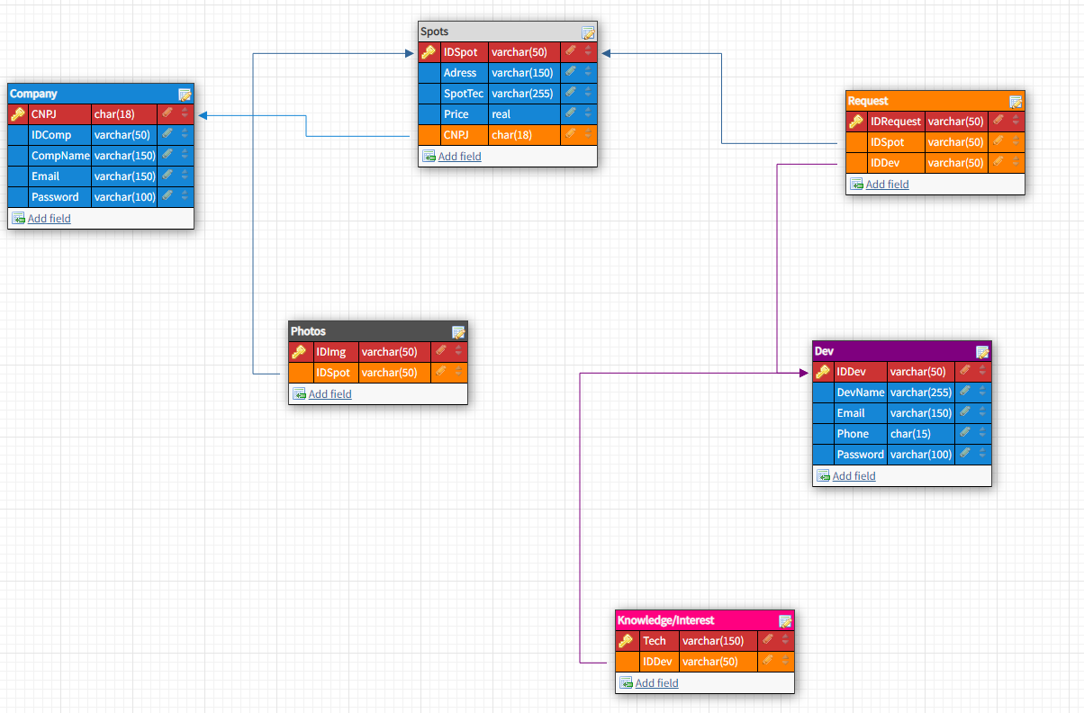

1. **Diagrama de Caso de Uso**

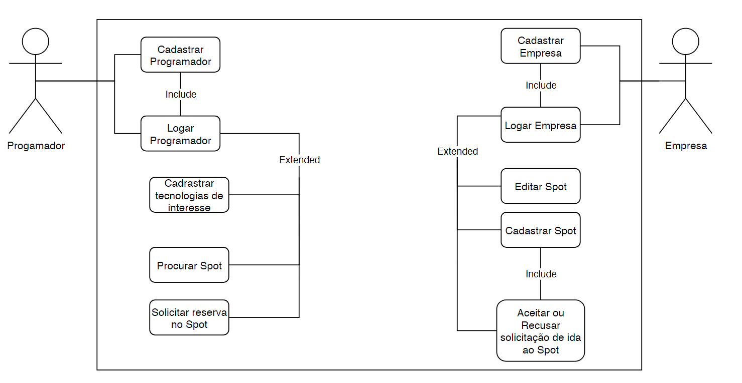

1. **Dicionário de Dados**

## Company

| CAMPO | DESCRIÇÃO | TIPO | TAMANHO | DOMÍNIO | CRITÉRIO |
| --- | --- | --- | --- | --- | --- |
| CNPJ | CNPJ da empresa | char | 18 | Contínuo | - |
| IDComp | ID da empresa | varchar | 50 | Contínuo | - |
| CompName | Nome da empresa | varchar | 150 | Contínuo | - |
| Email | Email para login | varchar | 150 | Contínuo | - |
| Password | Senha para login | varchar | 100 | Contínuo | - |

## Spot

| CAMPO | DESCRIÇÃO | TIPO | TAMANHO | DOMÍNIO | CRITÉRIO |
| --- | --- | --- | --- | --- | --- |
| IDSpot | ID do Spot | int | 50 | Contínuo | - |
| Address | Endereço do Spot | varchar | 150 | Contínuo | - |
| SpotTec | Tecnologias do Spot | varchar | 255 | Contínuo | - |
| Price | Preço da diária | real |  | Contínuo | - |
| CNPJ | CNPJ da empresa | char | 18 | Contínuo | - |

## Photos

| CAMPO | DESCRIÇÃO | TIPO | TAMANHO | DOMÍNIO | CRITÉRIO |
| --- | --- | --- | --- | --- | --- |
| IDImg | ID da imagem | varchar | 50 | Contínuo | - |
| IDSpot | ID do Spot | varchar | 50 | Contínuo | - |

## Request

| CAMPO | DESCRIÇÃO | TIPO | TAMANHO | DOMÍNIO | CRITÉRIO |
| --- | --- | --- | --- | --- | --- |
| IDRequest | ID da solicitação | varchar | 50 | Contínuo | - |
| IDSpot | ID do Spot | varchar | 50 | Contínuo | - |
| IDDev | ID do programador | varchar | 50 | Contínuo | - |

## 

## Knowledge/Interest

| CAMPO | DESCRIÇÃO | TIPO | TAMANHO | DOMÍNIO | CRITÉRIO |
| --- | --- | --- | --- | --- | --- |
| Tech | Tecnologias de Interesse | varchar | 150 | Contínuo | - |
| IDDev | ID do programador | varchar | 50 | Contínuo | - |

## Dev

| CAMPO | DESCRIÇÃO | TIPO | TAMANHO | DOMÍNIO | CRITÉRIO |
| --- | --- | --- | --- | --- | --- |
| IDDev | ID do programador | varchar | 50 | Contínuo | - |
| DevName | Nome do programador | varchar | 255 | Contínuo | - |
| Email | Email do programador | varchar | 150 | Contínuo | - |
| Phone | Telefone para contato | char | 15 | Contínuo | - |
| Password | Senha para login | varchar | 100 | Contínuo | - |

1. **Especificação de tabelas**

**Dev**

|  |  |  |
| --- | --- | --- |
| **IDDev** | **Phone** | **CPF** |
| 01 | (21) 96472-2671 | 173.935.957-70 |
| 02 | (21) 98550-6390 | 101.508.817-11 |
| 03 | (21) 98647-2614 | 058.104.715-90 |

1. **Mapa de navegação**

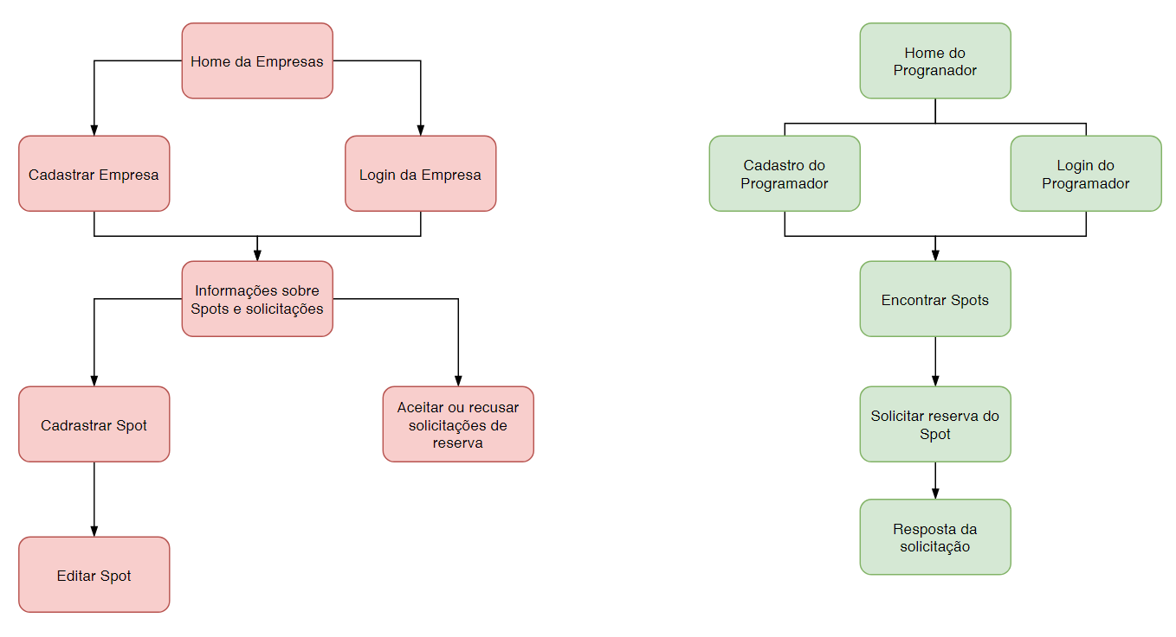

1. **Protótipo de Telas e Código Fonte**

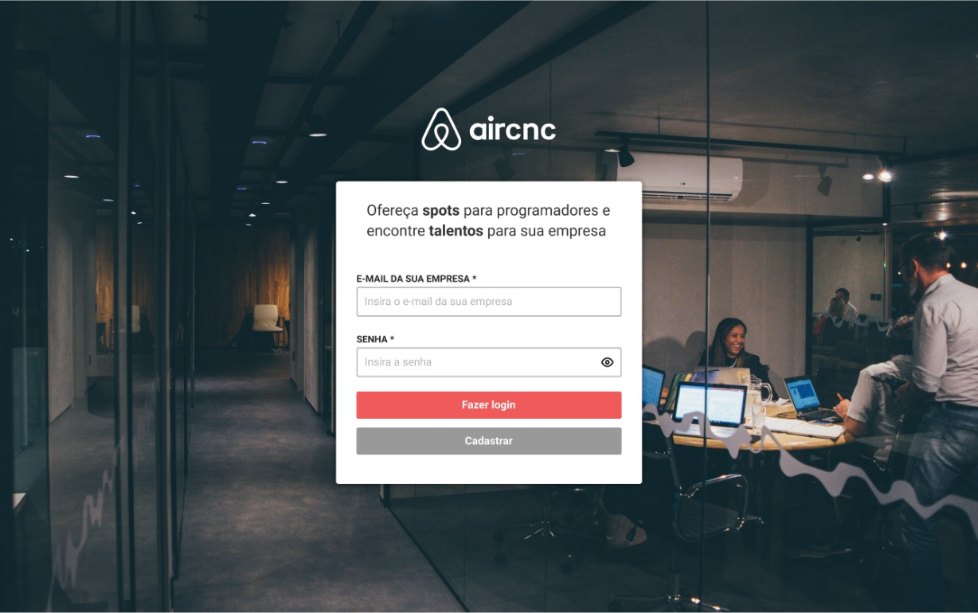**Painel do Administrador**

**Código fonte:**

<https://github.com/ariellima23/TCCFlama2021>

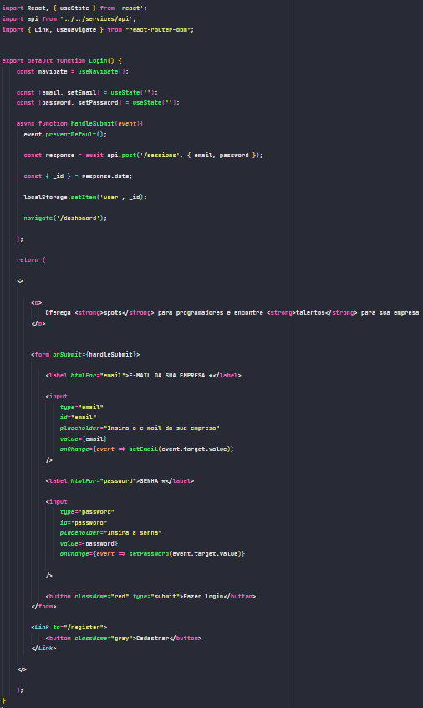

1. **Logo Marcas**

**Logo Marca AirCnC**



1. **DER**

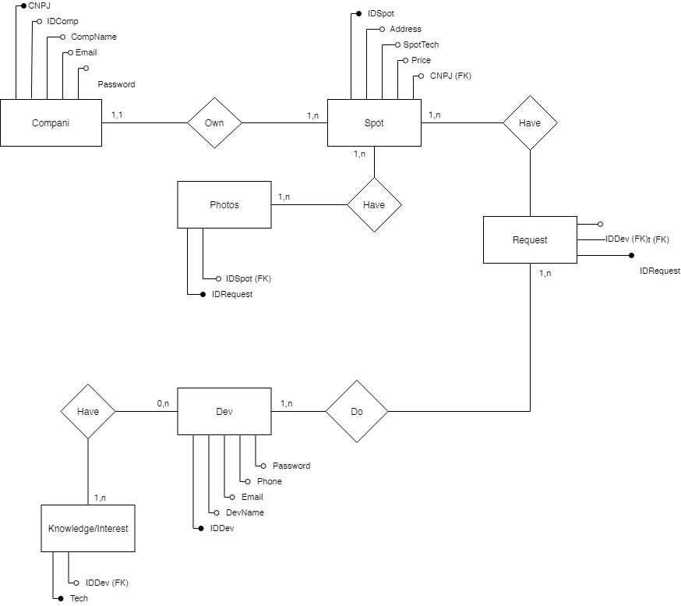

1. **Referências Bibliográficas**

<https://www.rocketseat.com.br>

<https://www.airbnb.com.br>

1. **Agradecimentos**

**Agradeço primeiramente a Rocketseat que me proporcionou essa experiência com toda tecnologia utilizada no TCC, sem contar a ideia inicial do site. Agradeço também ao Bruno e ao Kayke que me ajudaram em alguns processos de realização do TCC.**